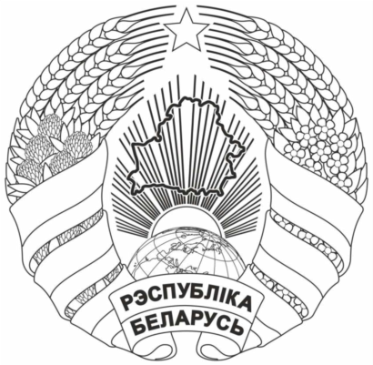
Галоўнае ўпраўленне па адукацыi  Брэсцкага аблвыканкама  ДЗЯРЖАЎНАЯ ЎСТАНОВА АДУКАЦЫІ  “БРЭСЦКІ АБЛАСНЫ ІНСТЫТУТ  РАЗВІЦЦЯ АДУКАЦЫІ”  вул. Я.Купалы, 20/1, 224020, г. Брэст  тэл./ факс 35 42 99  эл. адрас: mail@boiro.by  02.10.2025 № 02-05/1927 |  | Главное управление по образованию  Брестского облисполкома  ГОСУДАРСТВЕННОЕ УЧРЕЖДЕНИЕ ОБРАЗОВАНИЯ  “БРЕСТСКИЙ ОБЛАСТНОЙ ИНСТИТУТ  РАЗВИТИЯ ОБРАЗОВАНИЯ”  ул. Я.Купалы, 20/1, 224020, г. Брест  тел./ факс 35 42 99  эл. адрес: mail@boiro.by
 | Начальникам отделов (управлений) по образованию горрайисполкомов
Об участии в обучающих курсах
(семинаре-практикуме)

На основании письма ГУО «Академия образования» от 01.10.2025 № 20/1952-СМДО ГУО «Брестский областной институт развития образования» информирует о том, что с 16.10.2025 по 17.10.2025 ГУО «Академия образования» проводит обучающие курсы (семинар-практикум) «Организация проектной и исследовательской деятельности учащихся в учреждениях общего среднего образования» в очной (дневной) форме.
Принять участие в семинаре-практикуме приглашаются специалисты Р(Г)УМК, педагогические работники учреждений образования.
Программа обучающих курсов (семинара-практикума) предусматривает рассмотрение следующих вопросов:
-методические рекомендации по организации проектной и исследовательской деятельности учащихся в учреждениях общего среднего образования;
-специфика написания и оформления работ учащихся исследовательского характера;
-практикум по написанию тезисов и оформлению стендов доклада.
Обращаем внимание на то, что обучающие курсы (семинар-практикум) проводится на платной основе.
Стоимость обучения составляет 148,00 (сто сорок восемь) белорусских рублей.
Для проведения практических занятий участникам обучающих курсов (семинара-практикума) необходимо иметь с собой материалы исследовательской работы на электронном носителе.
Оплата за обучение производится как за безналичный (предоставляется копия платежного поручения), так и за наличный расчет через филиалы «Беларусбанка» (предоставляется квитанция о перечислении средств), в том числе через отделения банков в системе ЕРИП. При осуществлении платежа в кассе банка необходимо сообщить кассиру о необходимости проведения платежа через систему «Расчет» (ЕРИП).
Платежные реквизиты: Получатель: государственное учреждение образования «Академия образования», расчетный счет BY61 AKBB 3632 0000 0053 9000 0000, БИК (BIC) AKBBBY2X в ЦБУ № 514 ОАО «АСБ Беларусбанк», г. Минск, ул. Сурганова, 47а, УНП 193743175.
При оплате физическим лицом в квитанции обязательна пометка: предоплата за курсы, код – 003.
По окончании обучения слушателям выдается сертификат об обучении установленного образца.
Количество мест ограничено.
Об участии в обучающих курсах (семинаре-практикуме) и необходимости предоставления жилья просьба сообщить до 14.10.2025 по тел.: (375 17) 270 36 53.
Регистрация слушателей проводится 16.10.2025 с 8.30 до 9.50 по адресу: г. Минск, ул. Некрасова, 20. Начало занятий в 10.00.
Основанием для участия в обучающих курсах (семинаре-практикуме) является:
копия платежного поручения или квитанции о перечислении средств;
заполненные договоры: для юридических лиц – в 3-х экземплярах, для физических лиц – в 2-х экземплярах.
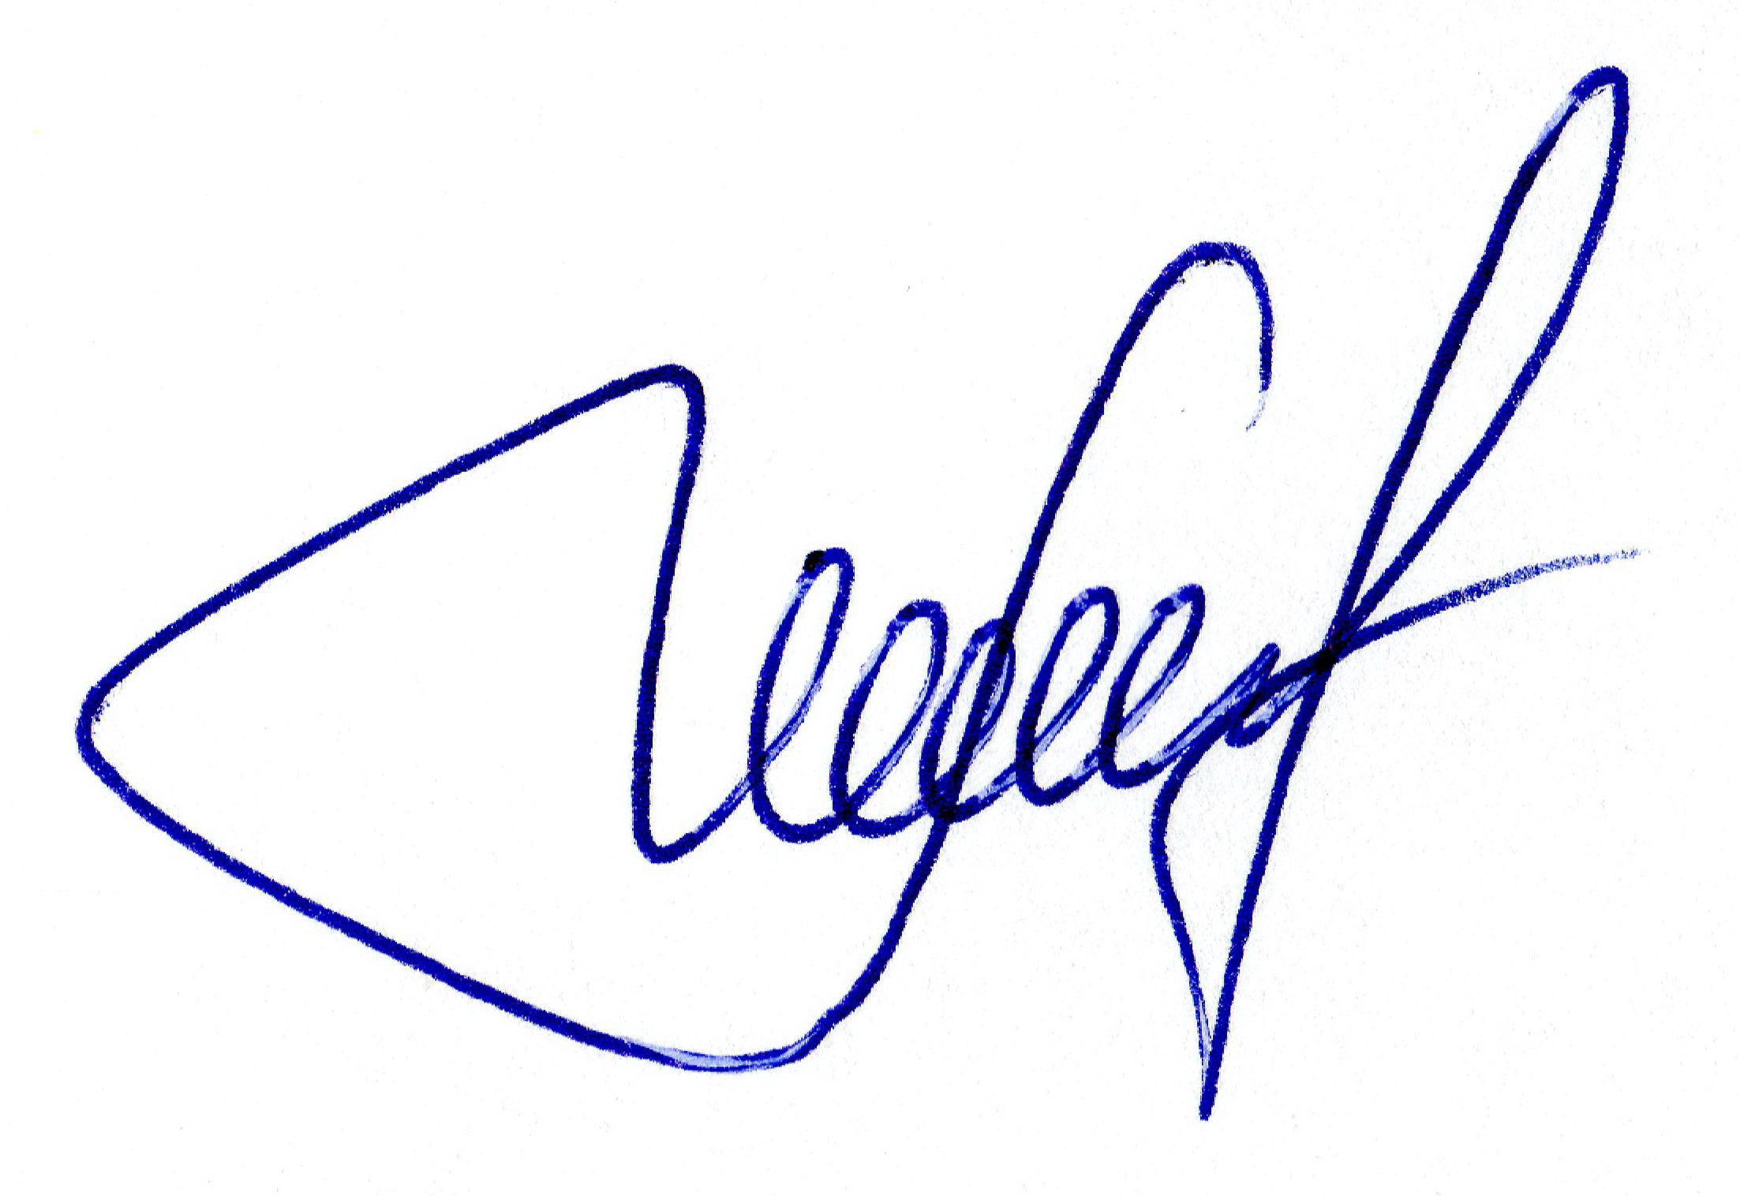
Возмещение расходов по проживанию, питанию, проезду к месту проведения мероприятия и обратно осуществляется в порядке и размерах, установленных законодательством для работников, направляемых в служебные командировки.

Ректор А.В.Мощук

При1

11Веремейчик 98 06 91

